|  |  |  |  |
| --- | --- | --- | --- |
| **Adı:** |  | **…………………. Ortaokulu** |  |
| **Soyadı:** |  | **………………. Eğitim Öğretim Yılı** | Tarih: ……/……/ 20.. |
| **Sınıfı:** |  | **DİN KÜLTÜRÜ VE AHLAK BİLGİSİ** | Aldığı Not |
| **No:** |  | **6. Sınıf 1.Dönem 2. Yazılı / Sınav Soruları** |  |

**1. a) “Hepsi de güçlü bir iradeye ve keskin bir**

**kavrayış yeteneğine sahip olan İbrahim, İshak ve Yakup’u hatırla!” (Sad suresi, 45. ayet)**

**b) “Kitap’ta İbrâhîm’e dâir anlattıklarımızı da hatırla! Şüphesiz ki O, özü sözü dosdoğru** **bir peygamberdi.” (Meryem suresi, 41.ayet)**

**-Yukardaki ayetlerde altı çizili yerlerde peygamberlerin hangi sıfatlarından bahsedilmektedir? (10)**

a)

b)

**2. Dört büyük kutsal kitabı ve gönderildikleri peygamberleri yazınız? (10)**

**3. Peygamberlerimizin ‘’Namaz dinin direğidir’’ hadis-i şerifini en az 3 cümleyle açıklayınız. (10)**

**4. Nafile(Sünnet) namazlara 3 örnek yazınız. (10)**

1.

2.

3.

**5. Abdestin farzlarını yazınız. (10)**

1.

2.

3.

4.

**6. a) Namaz kılarken vücudun örtünmesi gereken yerlerin örtünmesidir.**

**b) Suyun bulunamaması veya zorunluluk nedeniyle kullanılamaması halinde toprak veya toprak cinsinden bir şeyle yapılan namaza hazırlık faaliyetidir.**

**-Yukarıda tanımları verilen kavramları yazınız. (10)**

a)

b)

**7.** **Aşağıdaki beş vakit namaz tablosunu tamamlayınız.(10 puan)**

|  |  |  |  |  |  |
| --- | --- | --- | --- | --- | --- |
|  | ***İlk Sünnet*** | **Farz** | ***Son Sünnet*** | **Vitir** | **Toplam** |
| **Sabah** | 2 |  |  |  | 4 |
| **Öğle** |  | 4 |  |  | 10 |
| **İkindi** |  |  |  |  | 8 |
| **Akşam** |  |  |  |  | 5 |
| **Yatsı** | 4 |  |  |  | 13 |

**8. Namazın kılınış şartlarını (namazın içindeki farzlar) yazınız. (10)**

1.

2.

3.

4.

5.

6.

**9. a) Haftada bir gün toplu olarak kılınan farz bir namazdır.**

**b)Senede iki defa kılınması vacip olan bir namazdır.**

**c)Müslüman biri öldüğünde kılınan namazdır.**

**d)Ramazan ayında yatsı namazından sonra kılınan namazdır.**

**- Yukarıda tanımları verilen namazları yazınız. (10)**

a)

b)

c)

d)

**10. Gusül abdestinin (Boy abdesti) alınışını yazınız. (10**)

DİN KÜLTÜRÜ VE AHLAK BİLGİSİ

6. Sınıf 2.Dönem 1. Yazılı / Test Sınavı-1

DİN KÜLTÜRÜ VE AHLAK BİLGİSİ

6. Sınıf 2.Dönem 1. Yazılı / Sınav Soruları

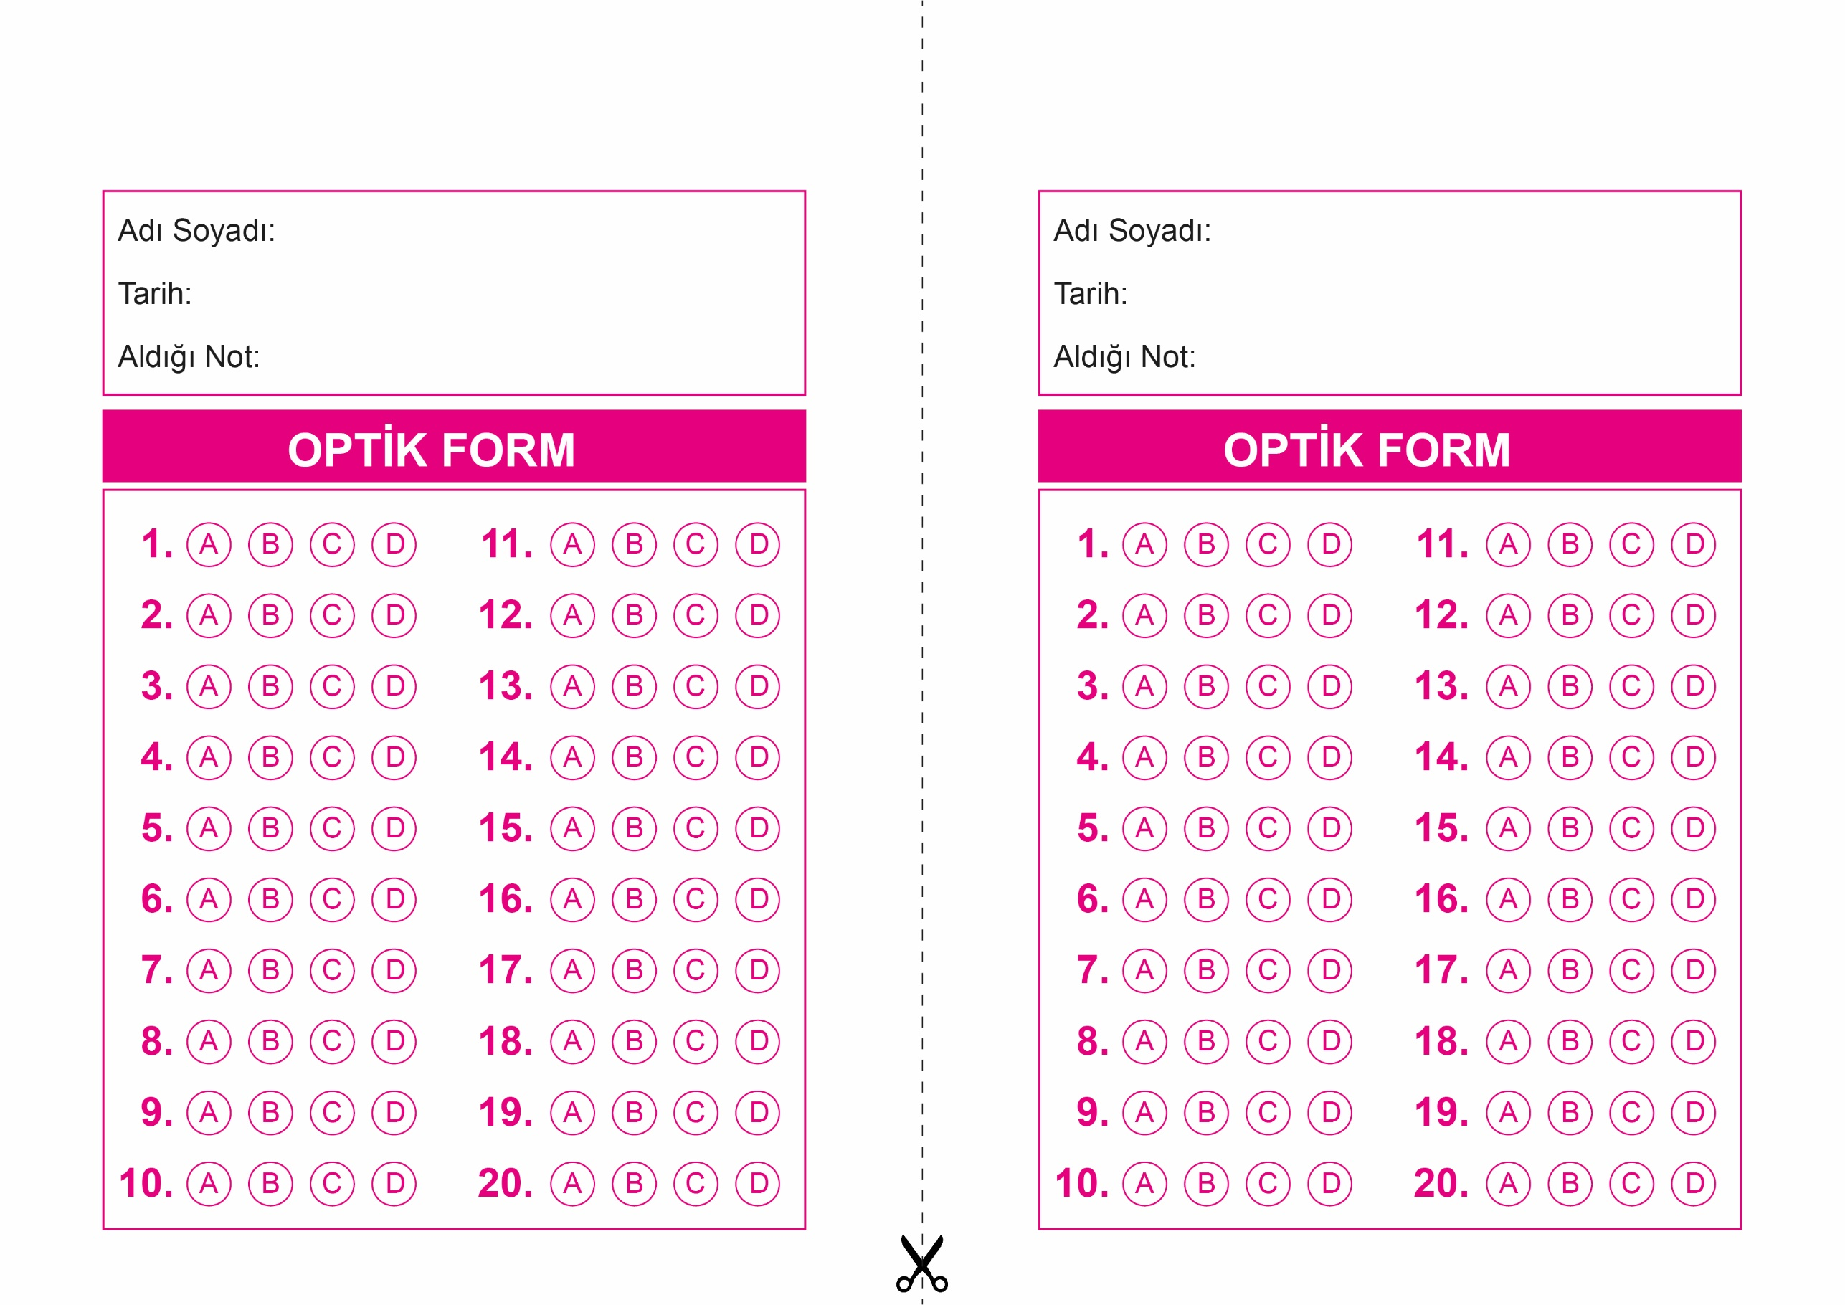

OPTİK FORMU FOTOKOPİ İLE (A4 KAĞIDI) ÇOĞALTTIKTAN SONRA BURADAN KESEBİLİRSİNİZ.

DİN KÜLTÜRÜ VE AHLAK BİLGİSİ

6. Sınıf 2.Dönem 1. Yazılı / Test Sınavı-1



**6. SINIF SINAV VE CEVAP ANAHTARI İÇİN TIKLAYINIZ**

